Республиканский конкурс «Лучший педагог по обучению основам безопасного поведения на дорогах»

Методическая разработка

«Юлда булсаң-бул өлгер, юл кагыйдәсен нык бел!»
(сценария)

Номинация
«Лучший методист по безопасности дорожного движения».

Целевая аудитория 1-4 классы

Автор-составитель: Нуриева Флида Рашидовна,
Учитель начальных классов,
МБОУ «Кзыл-Тауская СОШ»
Апастовский район, РТ

2026 год

I.Кереш
Соңгы елларда республикабызда автотранспорт саны, юлларда машина хәрәкәте көннән-көн арта бара. Шуның нәтиҗәсендә балаларның юл-транспорт һәлакәтенә юлыгу куркынычы да көчәя. Ә бу исә, үз чиратында, балаларга мәктәпкәчә яшьтән үк юл йөрү куркынычсызлыгы кагыйдәләрен өйрәтү кирәклегенә басым ясый.
Бала чакта алган белем һәм күнекмәләр яхшы үзләштерелә, тиз генә онытылмый, гомер буе саклана. Балаларга кечкенәдән үк "юл әлифбасын" өйрәтү, аларда юлда йөрү кагыйдәләрен формалаштыру - әти-әниләрнең, балалар бакчасы тәрбиячеләренең, барлык педагогларның изге бурычы.
Көн саен, телибезме без моны юкмы, без барыбыз да мөһим рольне башкарабыз – җәяү йөрүче ролен. Аның белән безнең сәламәтлегебез, хәтта тормышыбыз да бәйле. Юл-транспорт һәлакәтләренең күбесе җәяүлеләрнең юл йөрү кагыйдәләрен каты бозуы белән бәйле. Авариядә гаепле булган җәяүлеләр генә түгел, юл хәрәкәтендә башка катнашучылар да азаплана.
Шуңа күрә законны ихтирам итүче, тәртипле булган җәяү йөрүчеләрне укыту һәм тәрбияләү мөһим.
Әйе, юлдагы төрле һәлакәтләрнең сәбәпчеләре булып балалар торырга мөмкин. Юл һәлакәте юл йөрү кагыйдәләрен белмәү, олыларның салкын каравы нәтиҗәсендә килеп чыга. Балалар катнашындагы юл- транспорт һәлакәтенең күбесе аларның уйламыйча эш итүеннән килеп чыга. Аларның иң киң таралган сәбәпләре:
- балалар якынлашып килүче машинаның арасын, аның тизлеген дөрес билгели алмыйлар, алар үзләренең мөмкинлекләрен дөрес бәяләмиләр, үзләрен тиз һәм җитезгә саныйлар;
- юл аркылы чыкканда тиешсез урыннан чыгалар;
- светофор һәм регулировщик сигналына буйсынмыйлар;
- алар юлда килеп чыгарга мөмкин булган куркыныч хәлне аңлап бетермиләр.
Балалар юлга бик тиз йөгереп чыгалар, үтеп баручы машина каршына да кисәктән килеп чыгалар. Шулай ук кечкенә велосипедта машина юлына чыгуны, тиешсез, куркыныч урында күңелле генә уеннар оештыруны, роликларда, самокатта йөрүне алар табигый хәл дип саныйлар.
Юлда килеп чыга торган күңелсез хәлләргә тәэсир итә торган тагын бер фактор – ул баланың сәламәтлеге. Балаларыбызныӊ матур киләчәге, исән имин булуы безнеӊ кулларда булуын искәртү

II.Тема: «Юлда булсаң-бул өлгер, юл кагыйдәсен нык бел!»
Максат: Балаларның хәрәкәт һәм юл йөрү кагыйдәләре турындагы белемнәрен камилләштерү. Юл билгеләре турындагы белемнәрен ныгыту һәм системалаштыру. Уеннар аша балаларның фикерләү сәләтләрен, игътибарлылыкларын үстерү. Үзеңне чолгап алган тирә –юньгә ихтирам һәм игътибарлылык тәрбияләү
Тәрбия бурычы: балаларда итагатьлелек, ярдәмчеллек, мәрхәмәтлелек, игътибарлылык сыйфатлары тәрбияләү; тәрбияче биргән сорауларга тулы җөмләләр белән җавап бирү; табигатькә, тереклек ияләләренә сак караш, мәхәббәт тәрбияләү; балаларда чиста, пөхтә эшләү теләге тәрбияләү.
Үстерү бурычы: балаларның юлда светофор төсләре буенча йөрү күнекмәләрен үстерү; бәйләнешле сөйләмне, ориентлашуны, хәрәкәт координациясен үстерү.
Белем бирү бурычы: урам аркылы бары тик билгеләнгән урыннардан, светофорның яшел уты янгач кына чыгарга кирәклеген өйрәтү;Рәсем ясау алымнарын өйрәтү.
Төп белем бирү өлкәсе: иҗади –сәнгать-рәсем ясауны, танып белүне,сөйләм телен үстерү.
Интеграль белем бирү өлкәләре: аралашу, социальләштерү, сәламәтлек, иҗади сәнгать.
Методик алымнар һәм чаралар: сөенеч мизгеле, тәрбияче сорауларына җаваплар бирү, техник чаралар куллану, слайдлар күрсәтү, табышмак чишү, хәрәкәтле уеннар, мактау, ныгыту;салфетка,мамыклы диск,бармак б\н рәсем ясау;пазл төзү.
Җиһазлау: проектор, юл билгеләре, ребуслар, табышмаклар, призентацияләр, светофор макеты,
Зал урман мәктәбе итеп бизәлгән. Сәхнәдән аска юл, җәяүлеләр чыгу урыны билгеләнгән , юл кырыенда юл билгеләр тоткан укучылар басып тора («юл эшләре», «автобус тукталышы», «велосипедта йөрергә ярамый», «җәяүлеләр чыгу урыны»). Сәхнәгә алып баручы чыга.
А.б. Исәнмесез, кунаклар!
Саумысез, барчагыз да!
Сезне күрүгә без бик шат,
Бу мәктәп –бакчабызда.

Юл йөрү кагыйдәләрен
Ел да өйрәнәбез без.
Ни дәрәҗәдә белгәнне
Хөкем итүчебез сез.

Бүген К.Тау мәктәбенә
Җыелабыз бергә без.
Әйдәгез ,рәхим итегез,
Соңга кала күрмәгез.
Укытучы. Исәнмесез, балалар! Исән- сау гына килеп җиттегезме? Юлда хәвеф- хәтәрләргә очрамадыгызмы? Светофорның өч төсе дә бирегә килгән икән, әйдәгез сез үз командаларыгызга төсләрне таратыгыз да, урын алыгыз.
(Укытучы ябыштырыла торган өч төрле төстәге түгәрәкләр өләшә, һәр команда үз төсен алып күкрәкләренә ябыштырып куя)
Бүген мин сезнең юлда йөрү кагыйдәләрен ничек белүегезне тикшерермен. Сынатмаска тырышыгыз! Сезнең җавапларыгызны бәяләп баручылар безнең кунакларыбыз-ЮХИДИ хезмәткәрләре булыр. Әйдәгез, Кызыл, Сары, Яшел командалары белән якыннанрак танышып китик.
Командаларга сүз бирелә. Һәрберсе үзенең командиры, девизы белән таныштыра.

Укытучы. 1нче бәйге.Өй эше

- Әйдәгез башта өй эшләрен карап китик әле. Һәрбер командага юл йөрү кагыйдәләре буенча рәсем ясарга кушылды һәм светофор, юл билгеләре буенча тарихка күзәтү ясап, мәгълүмат туплап килергә диелде.
Рәсемнәр карала. Укучыларның чыгышлары тыңлана. Сезнең игътибарга үзебезнең укучыларның чыгышларын тәкъдим итәбез.
1 укучы. Беренче юл билгеләре турында. Беренче автомобильләр барлыкка килгәч, кагыйдәләрсез һәм юл билгеләреннән башка юлларда хәрәкәт итү куркыныч була башлый. 1900 нче елда Парижда юл билгеләренә сүзләр булмаячагы, ә бары тик бөтен кешегә, хәтта укый-яза белмәүчеләргә дә аңлаешлы символ-сурәтләр генә булырга тиешлеге турында карар кабул ителә. 1909 нчы елда беренче дүрт билге кабул ителә: «Сикәлтәле юл», «Борылыш», «Юллар чаты», «Тимер юл белән кисешү».
2 нче укучы.Светофор сүзенең мәгънәсе. «Светофор» сүзе ике өлештән тора: «свет» һәм «фор». Свет - яктылык дигән сүз. Ә «фор» сүзе греклардан «форос» сүзеннән алынган, ул «алып килүче» дигәнне аңлата. Димәк, светофор - яктылык алып килүче булып чыга.
3 нче укучы. Беренче светофор моннан 100 ел элек Лондонда куела. Анда 2 төс кенә була: кызыл һәм яшел. Махсус кеше җеп ярдәмендә кирәкле төс түгәрәген күтәрә торган булган. Россиядә беренче светофор Мәскәүдә 1929нчы елда куела. Ул 3 тигез өлешкә бүленгән түгөрәк формасында була: кызыл, яшел һәм сары. Регулировщик укны кирәкле төскә бора торган булган Соңрак Санкт-Петербург һәм Мәскәү шәһәрләрендә электр белән эшләүче 3 төсле светофорлар барлыкка килгән.
Укытучы. 2нче бәйге. Светофордан хат.
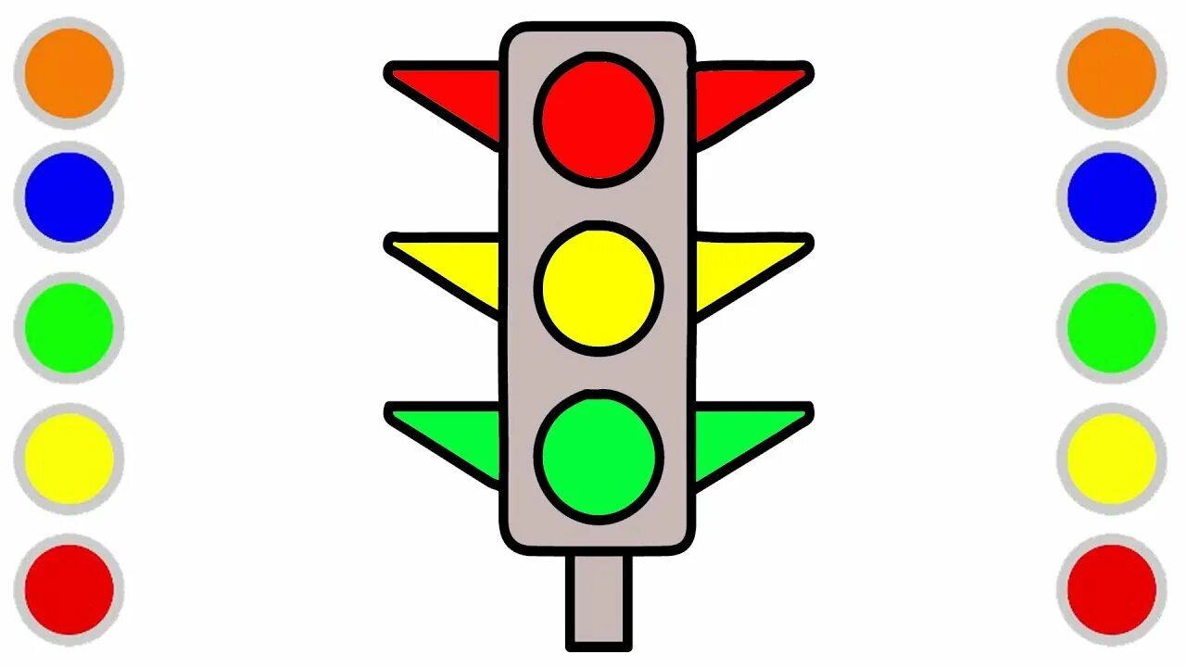
Һәрбер командага түбәндәне текст таратыла.
Җәяүлеләр өчен белешмә.
Җәяүлеләр....................... буенча гына йөри. Шәһәрдән читтә .................... буйлап .................. каршы юнәлештә генә йөрергә кирәк. Урам аша чыгар алдыннан........... якка, ә урам (юл) уртасына җиткәч, ..........якка кара. Урам аша чыгып өлгермәсәң, ...................................... туктап тор. Урам аша чыкканда......................................... булырга кирәк.
Файдалану өчен сүзләр: куркынычсызлык утравында, уң, сул, бик игътибарлы, юл кырые, транспортка, тротуар.
Бәяләү өчен текстлар жюрига бирелә.

Укытучы. 3нче бәйге. «Ярый, ярамый» уены.
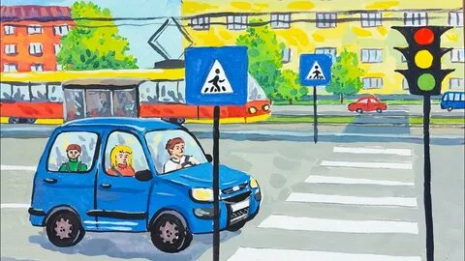
- Мин сезгә телдән җөмләләр әйтәм, ә сез ярый яки ярамый сүзе белән тулыландырып бетерәсез, һәр командага 2шәр сорау.
Светофорда яшел ут янганда юл аркылы чыгарга ( ярый)
Юлны теләсә кайдан чыгарга (ярамый)
Велосипед белән теләгән урында йөрергә (ярамый)
Автобус ишегенә терәлеп барырга (ярамый)
Автобус яки машина артына тотынып барырга (ярамый)
Җәяүлегә машина хәрәкәтенә каршы барырга (ярый

Укытучы. 4 нче бәйге. Командирларга бирем. «Велосипедта йөри беләсеңме?» дип атала. Һәр командир берәр кагыйдә әйтә.
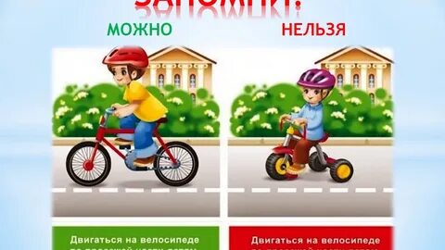
Кагыйдәләр түбәндәгеләр:
1) юлларда хәрәкәт вакытында велосипед белән идарә итү 14 яшьтән, мопед белән идарә итү 16 яшьтән кечерәк булмаган кешеләргә рөхсәт ителә;
2) велосипедчылар уң як полоса читеннән бер рәт булып кына хәрәкәт итә алалар, әгәр җәяүлеләргә комачаулык тудырылмаса, обочинадан да йөрергә ярый;
3) колонна булып хәрәкәт итүчеләр 10ар велосипедчыдан торган группа булып бүленеп, араларында 80-100м ара калдырып барырга тиешләр;
Велосипедта йөргәндә нәрсә эшләргә ярамаганын да әйтергә мөмкин.

Укытучы. Кадерле уенчылар, 5 нче бәйгенең нидән гыйбәрәт булуын табышмактан белерсез.

Үзе монда утыра,
Сүзне тегендә тутыра. (телефон)
- Әйе, дөрес җавап бирдегез. Бу табышмакның җавабы –телефон. Ә хәзер дөрес телефон номерларын сайлагыз. Команда әгъзаларының алдында машина рәсемнәре ята. Алар, табышмакка җавап тапкач, тиешле машина рәсеме турысына телефон номерларын язып баралар .
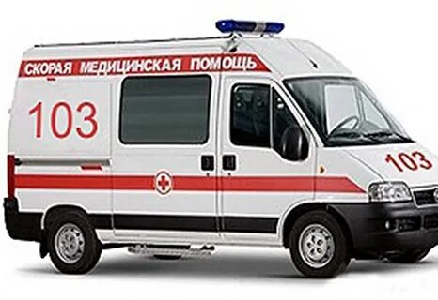

1 нче сорау. Әгәр кеше авырый икән.
Күрсәт ярдәмне.
Телефоннан җый син һәрвакыт 0... (3) не.
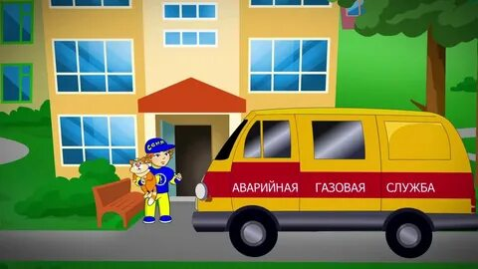

2 нче сорау. Газ белән уйнама, шаярма бер дә,
Газ исе килсә, шалтырат 0...(4) кә.

3 нче сорау.Шырпы белән уйнама син, калырсың көл—күмергә,
Әгәр янгын чыга калса, шалтырат син 0...(1) гә.
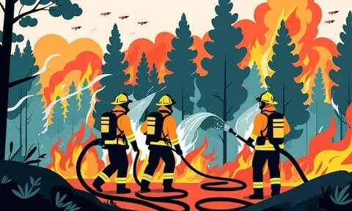
4 нче сорау. Тап булсаң әгәр, шикле кешегә,
Кичекмәстән шалтырат син 0...(2) гә.
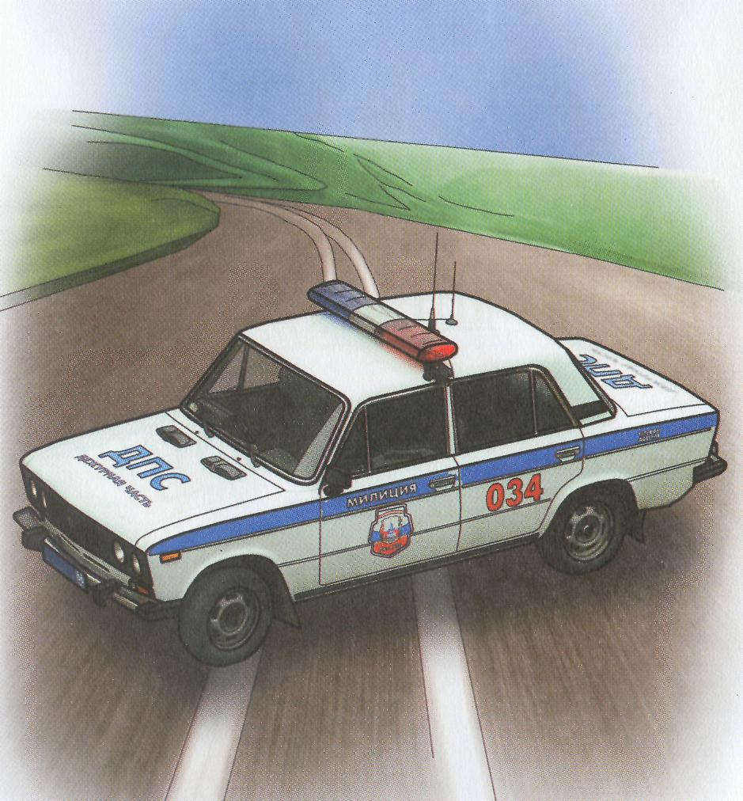

Укытучы. Ә хәзер 6 нчы бәйге. Ул табышмаклар бәйгесе дип атала. Үзегез әзерләп килгән табышмакларны тыңлап китик әле. Һәр команда
берәм-берәм табышмаклар әйтә, кайсы команда күбрәк әзерләгән, шул җиңүче була.
Дүрт аяклы,
Кара тояклы,
Бар ягы тәрәзәле,
Нәрсә соң ул,бел әле?.( автобус)


2) Ике тәгәрмәчле арба,
Атсыз да алга чаба. (велосипед)
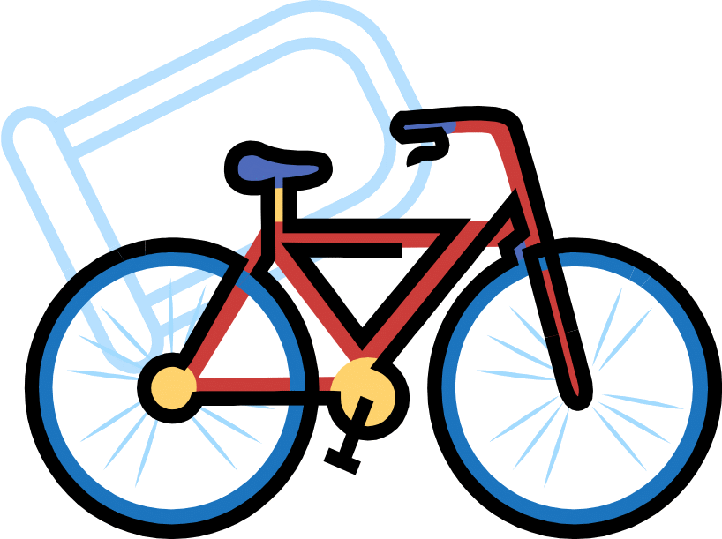

3) Маңгаенда мөгезе бар,
Боргаласаң -үкерә
Менеп атлансаң биленә
Җилдән җитез йөгерә. (мотоцикл)
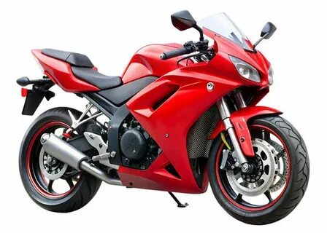
4) Үзе тыр да тыр килә,
Бар эшне эшли белә.
Сукалый да, тырмалый да
Я нәрсә ул,кем белә? ( трактор)
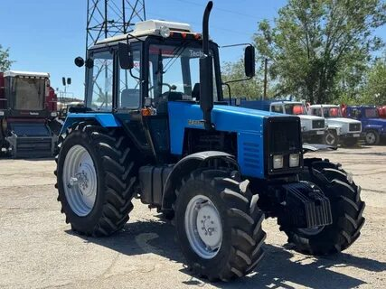

5) Уф- пуф итәр,
Еракка алып китәр,
Кирәк җиреңә илтәр. (поезд)
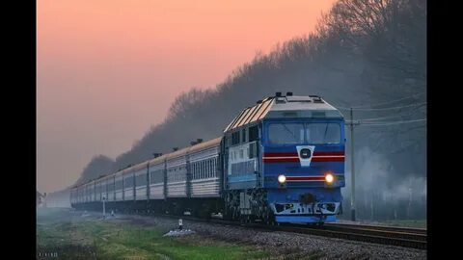
Укытучы. 7нче бәйге «Ребус эшли беләсеңме?» дип атала. Кайсы команда алдарак чишә, шул команданың командиры кул күтәрә

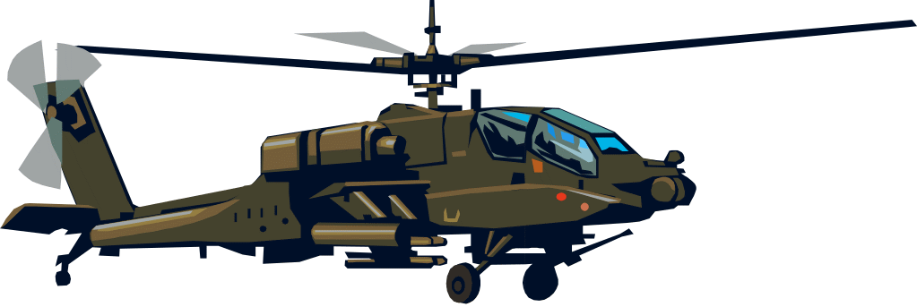

- Әйдәгез ардыгыз да бугай хәзер әзрәк ял итеп алыйк. Без светофордан төс күрсәтеп торырбыз, ә сез әгәр яшел төс булса- татар халык көенә әйләнә буенча биерсез, сары төскә-урында гына биеп торырсыз, кызыл булса туктап көтеп торырсыз. Кайсы команданың игътибарлырак икәнен жюри күзәтеп торсын.
Укытучы. Рәхмәт, матур итеп ял иттек, хәзер яңадан эшкә тотыныйк. Сезнең һәрберегез без алдан әзерләгән сорауларга җаваплар табарга тиеш иде. Әйдәгез, «Җавапны бел!» бәйгесендә моны тикшереп алыйк әле.
Түбәндәге сораулар укыла, һәр команда җавапны язып бара.
- Машинаны туктату җайланмасы.
- Автомашинаның юл яктырту җайланмасы.
- Нинди сүздә 1 метр «о» хәрефе бар?
- Җәяү йөрүчеләрне кемнәр дип атыйлар?
- Кешеләр йөри торган юл.
- Светофорда нинди төс янганда юл аркылы чыгарга ярамый.
- Машинаның кайсы тәгәрмәче әйләнми?
- Юл аша чыгу урынында нинди хайван ята?

Укытучы. Татарстанда яшәсәк тә татар телен генә түгел, ә рус телен дә белү мәҗбүри. Ә сез билгеләрнең атамаларын ике телдә дә беләсезме икән, тикшереп үтик әле.
«Татарча да яхшы бел, русча да яхшы бел.» бәйгесе
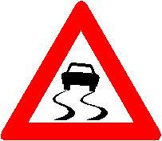

- Тайгак юл. - Скользкая дорога.
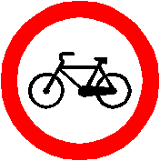

- Велосипед белән йөрү тыела. - Движение на велосипедах запрещено.

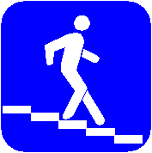
- Җир астыннан үтү юлы. - Подземный пешеходный переход.
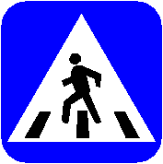
- Җәялеләр чыгу урыны. - Пешеходный переход.
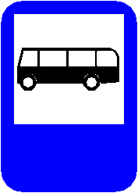
- Автобус тукталышы. - Место остановки автобуса.

- Керү тыела. - Въезд запрещен.

Укытучы. Алдагы бәйге «Билгене дөрес җый» дип атала. Кечкенә уенчыларыбыз билгене җыйган арада 1-4 сыйныф укучылары безгә җыр җырлап китәр. В. Казыйханов сүзләре, Ф. Әхмәтшин көе «Светофор юлларда».

Укытучы . Алдагы бәйге «Юлда үз-үзеңне хәвефсез тоту» дип атала .Шушы бәйгедән соң сезнең юлда йөрү кагыйдәләрен ничек белүегез турында жюри нәтиҗә ясар.
1. Иң беренче йөк ташу өчен нинди транспорт чарасы кулланылган?
а) автомобиль;
б) трактор;
в) җигүле ат.

2. Светофорның төсләре нинди тәртиптә урнашкан (өстән аска )
а) кызыл,сары, яшел;
б) яшел, сары, кызыл;
в) сары,яшел, кызыл.

3. Тыю билгеләре ничек сурәтләнә:
а) кызыл өчпочмак;
б) кызыл түгәрәк;
в) зәңгәр түгәрәк.

4. Әгәр юлда җәяүләп барсаң, син:
а) пассажир;
б) җәяүле;
в) йөртүче.

5. Әгәр автобуста, троллейбуста, трамвайда барсаң, син:
а) җәяүле;
б) кунакка баручы;
в) пассажир.

6. Транспортның хәрәкәт итә торган урыны:
а) сукмак;
б) ял итү урыны;
в) юл.

7. Автомобильне кем йөртә?
а) машинист;
б) йөртүче (водитель);
в) очучы.

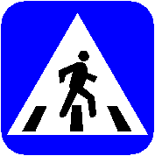8 . Бу билге нәрсәне аңлата?
а) җәяүле чыгу урыны;
б) җир өсте чыгу урыны;
в) җир асты чыгу урыны.

9. Әгәр уңайлы юл кырые (тротуар) булмаса җәяүлеләргә барырга рөхсәт ителә:
а) юл уртасыннан;
б) машина юлының кырыеннан,машина хәрәкәтенә каршы;
в) тыкырыктан.

Жюри нәтиҗә ясый. Җиңүче команда билгеләнә. Катнашучылар тарафыннан җыр башкарыла.

III. Йомгаклау. Менә безнең уеныбыз тәмамланды. Укучыларыбыз үзлә-ренең юл йөрү кагыйдәләрен бик әйбәт белүләрен күрсәттеләр.Күргәнегезчә,арагызда яхшы әзерлекле укучылар да,бу эшкә салкынрак караган балалар да бар икән.Юл йөрү кагыйдәләрен өйрәнүне киләчәктә дә дәвам итәрбез.
Әйдәгез, җиңүче команданы көчле алкышлар белән котлыйк.
Кадерле укучылар, юл билгеләре безгә бик күп нәрсә турында сөйли. Кирәк чакта боералар, кирәк чакта кисәтәләр. Аларның һәрберсе һәлакәтләр булмасын өчен куелган. Шуңа күрә һәрбер кеше: әти-әниме, абый-энеме, укытучымы, директормы, әллә президентмы - юлларда бик сак булырга, юл йөрү кагыйдәләрен үтәргә тиеш. Сез дә аларны бик яхшы итеп өйрәнергә, башкаларга да өйрәтергә һәм һәрвакыт үтәргә тиеш . Шул вакытта гына безнең сәламәтлегебезгә куркыныч янамас.
Адымнар нык, юллар имин, хәвеф-хәтәрсез булсын!

IV.Кулланылган әдәбият:
1. «Азбука дорожной науки» под редакцией Г.В.Мухаметзяновой.Казань,1999
2. «Сабантуй» газетасының кушымталары “Хәерле юл”
3. Валеева Ф. Газеева А. «Юлда йөри беләсеңме?»
4. Гарипова Р.Давлетшина Н. «Юл йөрү кагыйдәләре»
5. Табышмаклар китабы. Казан,1997.
6. Правила дорожного движения РФ.Москва , 2009
7. Л. Әхмәтшина, З. Камалова «Адымнар нык, юллар имин булсын»

